[Construction machines] week2 - Requirements, presented to construction cars.
Lecturer: Usmonov Jasurbek

QURILISH MASHINALARI
MAVZU-2: Qurilish mashinalariga qo’yiladigan talablar.
Rеja:
- Qurilish mashinalarining umumiy tuzilishi va tasnifi.
- Qurilish mashinalarining energetik manbalari.
- Qurilish mashinalarini ish unumi va texnik-iqtisodiy ko’rsatkichlari.

Tayanch so‘z va iboralar: Qurilish mashinalarini ish unumi, texnik-iqtisodiy ko’rsatkichlari, energetik manbalari.

2.1. Qurilish mashinalarining umumiy tuzilishi va tasnifi.

Qurilish mashinalari bevosita ish bajaruvchi mashinalar bo’lib hisoblanadi. Shuning uchun ham ularni texnologik jarayonga muvofiq turlarga ajratish mumkin.
Qurilish mashinalari - qurilish va taʼmirlash ishlarini bajarish uchun moʻljallangan mexanizatsiya vositalari. Quriladigan bino va inshootlar oʻrnini tayyorlash, yer tekislash va qazish ishlarini bajarish, yoʻl qurilishi, yigʻma konstruksiyalarni montaj qilish, burgʻilash, ustun-qoziq qoqish, armaturalar tayyorlash va ularni payvandlash, beton qorishmasini quyish, tom yopish, pardozlash va boshqa ishlarni bajarish uchun moʻljallangan texnologik guruhlarga boʻlinadi.
Bino va inshootlar oʻrnini tayyorlash ishlari (gruntni yumshatish, qurilish maydonchasini butalar, daraxtlar, toshlardan tozalash) almashinadigan ish jihozlari oʻrnatilgan zanjirli traktorlar negizidagi mashinalar. Yer tekislash va qazish ishlari bir va koʻp choʻmichli ekskavatorlar, zovur qazigichlar, buldozerlar, skreperlar, avtogreyderlar, bir choʻmichli yuklagichlar. Yoʻl qurilishi ishlari yer qazish mashinalari, maxsus yoʻl qurilishi mashinalari. Qoya gruntlari tayyorlashdagi burgʻilash, ruda boʻlmagan qurilish ashyolarini qazib olish, ustunqoziq oʻrnatish uchun quduq qazish va boshqa ishlar turli burgʻilash mashinalari yordamida qilinadi. Zamin tayyorlash ishlari ustun-qoziq qoqish jihozlari, dizel-bolgʻa, bugʻ-havo bolgʻalari, vibrobotirgich bilan bajariladi. Beton va temir-beton ishlari domkratlar, armatura-payvandlash qurilmalari, beton qorgichlar, avto-betontashigichlar, avtobetonnasoslar, zichlagich (vibrator)lar, beton yotqizgichlar; tom qoplama yopish ishlari tom yopish mashinalari. Pardozlash ishlari qorishma qorgich, qorishma uzatish nasosi, suvash-silliqlash mashinalari, mexanizatsiyalashgan koʻchma boʻyoqchilik styalari, shpaklyovka qurilmalari bilan qilinadi.
Qurilishda yuk koʻtarish kranlari, koʻtarish-tashish, ortish-tushirish mashinalari, uzluksiz tashish va boshqa mashinalardan ham foydalaniladi. Qurilish mashinalaridan foydalanish ishlarini kompyuterlashgan robotlar yordamida boshqarish rivojlanmoqda.
Qurilish maydonida ish bajaruvchi mashinalar quyidagilarga bo’linadi:
- yuk tashish mashinalari;
- yuklash va tushirish mashinalari;
- yuk ko’tarish mashinalari;
- yer ishlari uchun mashinalar;
- qoziq qoqish uchun qurilmalar;
- maydalash – saralash mashinalari;
- beton aralashmalari va qorishmalari tayyorlash va tashish mashinalari;
- pardozlash ishlari uchun mashinalar;
- qurilish uchun mexanizatsiyalashgan asboblar.
Zamonaviy qurilish mashinalari besh asosiy qismdan iborat (2.1—rasm).

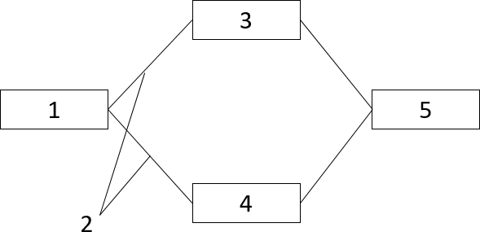

2.1–rasm. Qurilish mashinalarining tarkibiy sxemasi
1 — kuch qurilmasi; 2 — transmissiya; 3 — ishchi jihozlari;
4 — yurish jihozlari; 5 — boshqarish qismlari.

Bu qismlar ham o’z navbatida, uzellar va detallardan tashkil topgan. Mashinalar chizmalarda konstruktiv, kinematik, gidro va elektr sxemalari ko’rinishida berilishi mumkin. Konstruktiv sxemada mashinalar konstruksiyasining prinsipial tuzilishi ko’rsatilsa, kinematik sxemada esa mexanik yuritma elementlarining o’zaro bog’langanligi ko’rsatiladi. Gidro va elektr sxemalar mashinalardagi gidravlik va elektrik yuritmalarning o’zaro bog’lanishini ko’rsatadi. Ular maxsus belgilar bilan belgilanadi. Qurilish mashinalarining ish jihozlaridan tashqari ko’p qismlari umumiy bo’lib, tuzilish jihatidan bir–biriga o’xshaydi.

2.2. Qurilish mashinalarining energetik manbalari

Qurilish mashinalarida quyidagi kuch qurilmalari qo’llaniladi:
- elektrodvigatellar;
- ichki yonuv dvigatellari;
- gidravlik yuritma;
- pnevmo yuritma.
Bu yuritmalar orasida elektrodvigatellar alohida ahamiyatga ega bo’lib, ular quyidagi afzalliklarga ega:
- har bir mexanizm uchun alohida dvigatel o’rnatish mumkin, natijada transmissiya qo’llashga hojat qolmaydi;
- alohida mexanizmlarni boshqarishda qulaylik yaratadi, masofadan boshqarish va avtomatlashtirish imkoniyatini yaratadi;
- ruxsat qilingan yukdan ortiqchasini qabul qila oladi;
- samaradorligi yuqori;
- harorat va atmosfera ta’siriga berilmaydi;
- doimiy ishga tayyor turadi;
- ish joyi toza turadi;
- yonilg’i talab qilmaydi.
Yuqoridagilar hisobiga elektrodvigatellar ko’chma va muqim ishlaydigan mashinalarda ko’p ishlatiladi. Elektrodvigatellarning birdan–bir kamchiligi — ularning elektr manbaidan oziqlanishidir.
Ichki yonuv dvigatellari asosan ko’chma (yer qazish, yuk ko’tarish, yuklovchi) mashinalarda qo’llaniladi. Ularning asosiy afzalligi: tashqi energiya manbaiga bog’liq emasligi, kamchiligi esa reversivlash imkoniyatining yo’qligi, ortiqcha yukni ko’tara olmasligi, burovchi momentni o’zgartirish uchun transmissiyaning qo’llanilishi, haroratbardoshligi va ishlash muddatining kamligi.
Qurilish mashinalarida dizel va karbyuratorli dvigatellar qo’llaniladi. Dizel dvigatellarda (benzinga nisbatan ancha arzon bo’lgan) dizel yonilg’isi ishlatiladi. Dizel dvigatellarning solishtirma yonilg’i sarfi karbyuratorli dvigatellarga nisbatan 30...35% ga kam. Ular ishonchli va xavfsiz ishlaydi. Kamchiligi esa vaznining kattaligi va sovuq havoda yurgizib olishning qiyinligidadir.
Gidravlik yuritma — nasos, taqsimlash tizimi, ishchi silindr va moy o’tkazuvchi quvurdan iborat. Gidronasosli yuritma quyidagi afzalliklarga ega:
- tezlikni reduktorsiz o’zgartirish mumkinligi mexanizm vaznini kamaytiradi;
- ish davridagi yuqori ishonchlilik;
- sozlashning katta imkoniyatlari;
- katta yuklar ta’sirida ishlashligi.
Gidravlik yuritmalarning asosiy kamchiligi ularni yuqori aniqlikda tayyorlash kerakligi va maxsus moylar ishlatilishidadir.
Pnevmoyuritma faqat ba’zi bir yordamchi jihozlarda ishlatiladi. Nasosni yurgazganimizdan keyin, yani rotorni aylantirganimizda, unga kinematik holda bog’langan plastinkali elementlar radial kanaldan chiqa boshlaydi. Korpus va rotor orasidagi eksentrik tish hisobiga so’rib olinayotgan birinchi muhit, patrubka orqali bo’shliqga va bo’shliqga o’tadi. Chunki plastinalar oralig’idagi bo’shliq oldin ketadi so’ng esa tortadi. Bu muhit patrubka orqali quvurlardan oshadi (chizmada u ko’rsatilmagan). Bir vaqtning o’zida plastinkali elementlar o’tib ketuvchi kanaldan chiqib, ikkinchi muhitni so’rib oluvchi bo’shliqdan o’q kanal rotori orqali porshen bo’shlig’iga tushadi. So’ng plastinkali elementlar yuqoriga qarab qayta boshlaydi, porshenlar ikkinchi muhitni siqib bo'shliq orqali quvurlar bilan bog'laydi. Ikki kanal muhit kanal orqali arlashib to’g’ri o’tib ketishini oldini oluvchi maxsus element, plastinkali element porshen bilan bajara oladigan to’g’ri o’tib ketishini kanal bo’shlig’i va oldini olishni bajaradigan to’siq orqali bo’ladi. Shunday qilib, qurilma bir payitning o'zida ikki tomonga, ikki hil muhitni o'tkazishni ta'minlaydi, chunki nasos bitta rotor orqali mustaqil ravishda suyuqlikni tortishi va pudash ishlarini umumiy bitta rotorli kuch qurilmasi orqali amalga oshiriladi.

2.3. Qurilish mashinalarini ish unumi va texnik-iqtisodiy ko’rsatkichlari
Mashinalarning ish unumdorligi texnik va ekspluatatsion ish unumdorliklariga bo’linadi. Texnik ish unumdorligi odatda bir soatga, ekspluatatsion ish unumdorligi esa smena va yil uchun hisoblanadi.
Bir soatlik texnik ish unumdorligi (Ptexnik) bu mashinaning aniq ish jarayonida bir soat davomida to’xtovsiz ishlashi natijasida bajargan ishi.
Smenadagi ekspluatatsion ish unumdorligi (Psmena) smena davomida barcha tanaffuslar, konstruktiv, texnologik va fiziologik to’xtashlar, qurilish ishlari texnologiyasi va mashinalardan foydalanish sharoitiga bog’liq.
Mashinaning smenadagi ekspluatatsion ish unumdorligi quyidagicha aniqlanadi:

bu yerda: (P_{texnik}) — texnik ish unumdorligi; n_{smena} — smena davomida mashina ishlagan soatlar soni; T_{smena}— smena vaqti, soat; Σt_{n} – mashinaning smena davomidagi tanaffuslar vaqti, soat.
Mashinalarni smenadagi ish unumdorligini quyidagicha ham aniqlash mumkin:
bu yerda: k_{b} — ish vaqtidan foydalanish koeffitsienti. Mashinalarni obyektdan– obyektga ko’chirishga ketgan vaqt, ob–havoga bog’liq to’xtashlar, tashkiliy tanaffuslar, dam olish va bayram kunlari hisobga olingan holda:
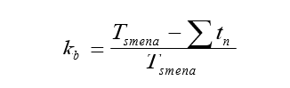
Mashinalarning yillik ekspluatatsion ish unumdorligi quyidagicha aniqlanadi:
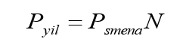

bu yerda: N — yil davomida mashina ishlagan smenalar soni.
Texnik ish unumdorligini hisoblaganda mashinalarning ish tartibini (davriy, uzluksiz) hisobga olish kerak.
Davriy ish bajaruvchi mashinalarda ishchi va salt harakatlar almashinib turadi. Uzluksiz harakat qiluvchi mashinalarda esa ishchi va salt harakat birgalikda bo’ladi.
Davriy ish bajaruvchi mashinalarning ish unumdorligi quyidagicha aniqlanadi:
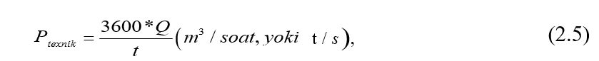

bu yerda: Q — bir davr davomida berilayotgan mahsulot, m³ yoki t; t — davrning davomiyligi, sek.
Uzluksiz ish bajaruvchi mashinalarning ish unumdorligi quyidagicha aniqlanadi:

bu yerda: F – material ko’ndalang kesimining yuzi, m²; v— materialning harakat tezligi, m/s; γ— material vazni kg/m³.
Mashinalarning texnik va ekspluatatsion ish unumdorligini ilg’or ish usullarini qo’llash yo’li bilan oshirish mumkin.

Uzluksiz ishlaydigan ko’p cho’michli ekskavatorlar
Qurilishda quvur yotqizish, aloqa va elektr tarmoqlari va boshqa kommunikatsiyalar o’tqazish uchun turli xildagi transheyalar qazishda ko’p cho’michli ekskavatorlar qo’llaniladi. Bulardan tashqari, ko’p cho’michli ekskavatorlar meliorativ kanallar qazish va ularni tozalashda, karerlarda, shuningdek, ochiq usulda foydali qazilmalar qazib olishda ishlatiladi.
Bir cho’michli ekskavatorlardan farqliroq ko’p cho’michli ekskavator uzluksiz rejimda ishlaydi. Masalan, cho’michlardan biri gruntni qirqishni boshlasa, bu paytda ikkinchisiga grunt to’ladi, uchinchisi gruntni transportirovka qilish qurilmasiga to’kadi. Ana shunday tartibda gruntga ishlov berish davom etadi. Shuning uchun ham ko’p cho’michli ekskavatorlar uzluksiz ishlovchi mashinalar turiga kiradi.
Odatda, ekskavatorning barcha cho’michlari bitta zveno rotorga (rotorli ekskavatorlar) yoki berk zanjirga (zanjirli ekskavatorlar) bir xil qadamda o’rnatilgan bo’ladi. Rotorli ekskavatorlarni ishchi qismlari cho’michsiz bo’lishi mumkin, bunda tishlar to’g’ridan–to’g’ri rotorga o’rnatiladi va bunday ekskavatorlar frezali ekskavatorlar deyiladi. Ular aloqa kabellarini yotkizishda va o’ta qattiq gruntlarga ishlov berishdan oldin ularni yuza qismini yumshatishda ishlatiladi. Ko’p cho’michli ekskavatorlar yurish qismlari gusenitsali yoki rels– g’ildirakli bo’lishi mumkin. Kam quvvatli transheya qazuvchi ekskavatorlar ba’zan pnevmog’ildiraklar bilan ham jihozlanadi.
Transheya qazuvchi ekskavatorlar (2.2–rasm, a,b). Transheya qazuvchi ekskavatorlar traktor va ishchi qismdan iborat bo’lib, traktor ekskavatorni transport va ishchi holatda siljishiga imkon yaratadi. U yurish qismi 5, kuch qurilmasi 7 va boshqarish tizimi joylashgan kabina 6 dan iborat.
Erga tushadigan bosimni kamaytirish maqsadida transheya ekskavatorlari yurish qismi yoki gusenitsalari odatdagi traktorlarga nisbatan uzunroq tayyorlanadi. Bo’ylama ustuvorlikni saqlash uchun esa og’ir qismlar, masalan, dvigatel oldingi qismga o’rnatiladi yoki kerak bo’lgan vaqtda qo’shimcha posangi yuklar o’rnatiladi.

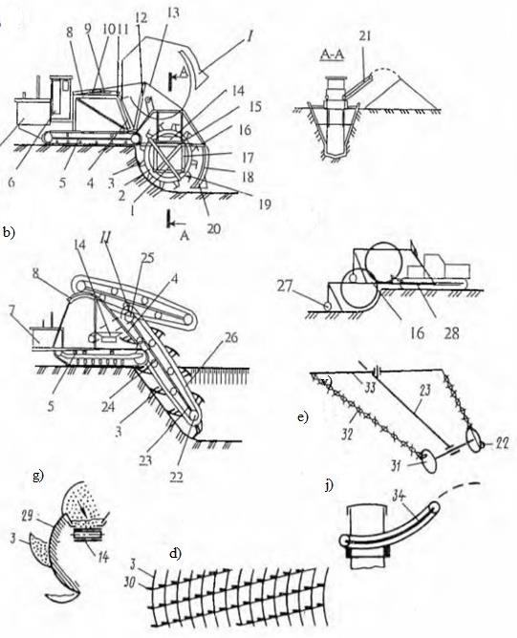

2.2–rasm. Transheya qazuvchi ekskavator
1– pichoqli qiyalik tekislagich; 2 — g’ildirak; 3 — cho’mich; 4— yo’nal- tiruvchi; 5— yurish qismi; b—mashinist kabinasi; 7—kuch qurilmasi; 8 — rama; 9 — gidrosilindr; 10 — gidrosilindr; 11 — polispast; 12 —tutgich; 13— arqon; 14— otval tashkil qiluvchi; 15— tayanch rolik; 16 — balka; 17—rama; 18— shit; 19—yunaltiruvchi rolik; 20 — sirpanuvchi rolik; 21 — konveyer; 22 — tortuvchi g’ildirak; 23 — cho’mich ramasi; 24—ushlab turuvchi rolik; 25— yulduzcha; 26—cho’mich zanjiri; 27—g’ildirak tayanchi; 28—kuch brusi; 29— silindrik shit; 30 — grunt kovlovchi tishlar; 31 — tortib turuvchi g’ildirak; 32— kuch zanjiri; 33 — tebranuvchi balansir; 34— qiyshiq traektoriyali konveyer.
Traktorda rama 8 joylashtirilgan bo’lib, unga ishchi qism biriktiriladi.
Ishchi qism ikki variantda tayyorlanadi:
1. G’ildiraksimon rotor 2 sifatida bo’lib, uning atrofiga cho’mich 3 o’rnatiladi (2.3–rasm, a).
2. Cho’michli zanjir sifatida 26 (2.3–rasm, b).
Shuni inobatga olgan holda, transheya qazuvchi ekskavatorlar rotorli va zanjirlilarga bo’linadi. Rotorli ekskavatorlarning ishchi qismi, tayanch 15 va yunaltiruvchi 19 roliklar orqali rama 17 ga tayanib, rotor harakatlanadigan tekislikda aylanadi. Rotorning yon tomonidagi balkasi 16 traktor bilan suzuvchi polzun orqali gidrosilindr 9 va yunaltiruvchi 4 bo’yicha polispast 11 yordamida bog’langan. Polzunlarni kerakli balandlikka qo’yish bilan qaziladigan transheya chuqurligi o’rnatiladi. Ishchi qismni transport holati I ga o’tkazishda esa gidrosilindr 10, tutgich 12 va po’lat arqon 13 dan iborat tizimdan foydalaniladi. Traktorni ishchi qism bilan qo’yish tirsak– richagli mexanizm bilan amalga oshiriladi. Bu holda transheya chuqurligi kuch bruslari 28 va ishchi qismini bo’ylama balkasi 16 o’rtasidagi burchakni o’zgartirish bilan sozlanadi. G’ildirakli 27 yoki sirpanuvchan 20 tayanch orqali rama 16 ning orqa tomoni yerga tiraladi (2.3–rasm, v).
Ekskavator cho’michlari zanjirini tortuvchi g’ildirak 22 va tayanch roliklar
24 bo’ylab yetakchi yulduzcha 25 yordamida harakatlanadi. Zanjirli ekskavatorlar cho’michi rotorli ekskavatorlar cho’michi kabi ichki devorsiz tayyorlanadi va cho’mich yuqoriga ko’tarilganda grunt otval tashkil qiluvchi (11 holat) 14 ga to’kiladi. Transheya chuqurligi traktor 8 ga o’rnatilgan yo’naltiruvchi rama 4 orqali o’rnatiladi, Xuddi shu yo’l bilan ishchi qism transport holatiga o’tkaziladi. Qazishning energiya sarfini kamaytirish maqsadida rotorli hamda zanjirli ekskavator cho’michlaridagi tishlar 30 shunday joylashtirilganki, har bir tish izidan, shu tishga diametr bo’yicha karama–qarshi joylashgan cho’mich tishi o’tadi. Bu qo’shimcha qalinlikdagi gruntga ishlov berishga imkon yaratadi.
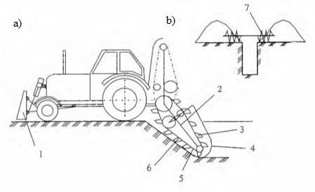
2.3–rasm Tor transheyalar qazish uchun cho’michli ekskavator
a — ishchi qurilmaning konstruktiv sxemasi; b —shneklarning ishlash sxemasi. 1—otval; 2— ishchi qism; 3— cho’mich; 4— bashmoq,; 5—kuch zanjiri; 6— keskich; 7—shnek.
Bu mashinalarning ishchi qismlari otval 1 dan va traktorning orqa tomoniga o’rnatilgan, birin–ketin joylashgan va gruntni massivdan ajratishga mo’ljallangan keskichlar 6 hamda cho’michlar 3 dan iborat. Yuqoriga chikarilgan grunt tortuvchi kuch zanjiri 5 dan harakat oluvchi shnek 7 orqali chuqur chetidan suriladi. Transheyaga to’kilgan grunt ishchi qism ramasi 2 ga joylashgan 4 tozalovchi bashmak orqali surilib cho’michlarga tushadi.
Yopiq drenajlar uchun quvur yotqizuvchi ekskavatorlar. Quvur yotqizuvchi ekskavatorlar yopiq drenajlar qurish uchun ishlatiladi. Bunday ekskavatorlar zanjirli ishchi qism ramasi 2 bilan sharnirli mahkamlangan quvur yotqizuvchi quti 5 dan iborat.
Quvur yotqizuvchi qo’shimcha ravishda sopol quvurlarni tushirish uchun lotok 7 va shisha qipiqli matolarni tushash uchun tutgichlar 6 va 10 bilan jihozlangan. Bulardan tashqari plastmassa quvurlarni joylash uchun ekskavator baraban 1 bilan jihozlanadi.
Quvur yotqizuvchida qo’shimcha drena (qurituvchi) materiallar uchun kassetalar 8, 9 (2.4–rasm) o’rnatilgan. Talab qilingan qiyalikni ushlab turish uchun reper ustunchalariga tortilgan kopir–arqon 4 bo’yicha harakat qiluvchi datchik 3 li avtomatik sistemadan foydalaniladi.

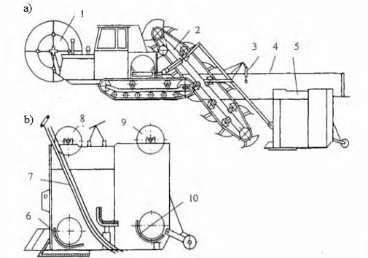

2.4-rasm. Ekskavator quvur yotqizuvchi
1— baraban; 2— rama; 3 — datchik; 4— arqon; 5 —truba yotqizuvchi quti; 6—tutgich; 7—potok; kasseta; 9— kasseta; 10 — tutgich.

Foydalanilgan adabiyotlar va saytlar:

1. J.Karoly, A.Vattai, Construction Equipment, Budapest, Budapest Univesity of Technology and Economics, 2009.
2. D.D.Gransberg, C.M.Popescu, R.C.Ryan, Construction Equipment Management for Engineers, Boca Raton, 2006.
3. S.T.Vafoyev, Qurilish mashinalari, Toshkent, 2014.
4. R.J. Tojiev, Qurilish mashinalari, Toshkent, O’qituvchi, 2000.

Links for sites
- [Pixabay.com] https://pixabay.com/ Free for use under the Pixabay
- [Flaticon.com] https://www.flaticon.com/
- All unassigned drawings made by author in CAD/CAM/CAE programs and unassigned photos were taken by the author.

 Nazorat savollari.
  - Qurilish mashinalarining umumiy tuzilishi va tasnifini tushuntirib bering.

  - Qurilish mashinalarining energetik manbalari deganda nimani tushunasiz?

  - Qurilish mashinalarini ish unumdorligini va texnik – iqtisodiy ko‘rsatkichlarini xisoblab topishni aytib bering.

